PASADÍA AMOR Y AMISTAD FINCA EL PALMAR
SALIDA: 14 DE SEPTIEMBRE VALOR: $175.000
HORARIOS: ANAPOIMA: 04:00 A.M.
APULO: 04:30 A.M.
TOCAIMA: 05:00 A.M.
ITINERARIO
- Parada a desayunar en el municipio de Venadillo.
- Llegada e ingreso a la finca El Palmar
- Bebida de bienvenida
- Recreación y caminata por el sendero ecológico y mitológico con llegada al rio Alvarado, bañable dependiendo del clima.
- Almuerzo especial.
- Disfrutaremos de la zona de descanso con hamacas junto con juegos (cancha de voleibol, mesa de pin pon, rana y tejo).
- Relajación en la piscina de agua natural con chorros.
- Evento musical con parranda Vallenata.
- Brindis de Amor y Amistad.
- Animación, premios y obsequios.
- Feliz regreso a casa.
Incluye: transporte, ingreso a la finca el palmar, almuerzo especial, evento musical con parranda vallenata, seguro, acompañante de la empresa.
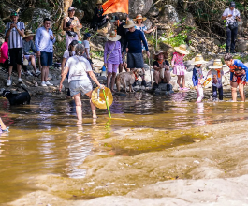
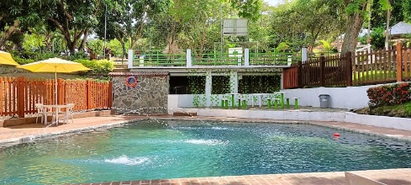
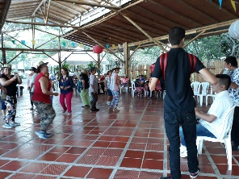
No Incluye: desayuno, gastos en carretera, gastos no especificados.

